
О внесении изменений в постановление акимата Карагандинской области от 25 декабря 2015 года № 75/05 "Об утверждении регламентов государственных услуг"
Постановление акимата Карагандинской области от 26 октября 2017 года № 67/06. Зарегистрировано Департаментом юстиции Карагандинской области 15 ноября 2017 года № 4441. Утратило силу постановлением акимата Карагандинской области от 3 июня 2020 года № 35/01
Сноска. Утратило силу постановлением акимата Карагандинской области от 03.06.2020 № 35/01 (вводится в действие со дня его первого официального опубликования).
В соответствии с Законами Республики Казахстан от 23 января 2001 года "О местном государственном управлении и самоуправлении в Республике Казахстан", от 15 апреля 2013 года "О государственных услугах", приказом Заместителя Премьер - Министра Республики Казахстан - Министра сельского хозяйства Республики Казахстан от 15 марта 2017 года № 127 "О внесении изменений и дополнений в приказ Министра сельского хозяйства Республики Казахстан от 6 мая 2015 года № 19-1/422 "Об утверждении стандартов государственных услуг в области регулирования использования водного фонда" (зарегистрирован в Реестре государственной регистрации нормативных правовых актов № 15391) акимат Карагандинской области ПОСТАНОВЛЯЕТ:
1. Внести в постановление акимата Карагандинской области от 25 декабря 2015 года № 75/05 "Об утверждении регламентов государственных услуг" (зарегистрировано в Реестре государственной регистрации нормативных правовых актов № 3641, опубликовано в информационно-правовой системе "Әділет" 5 февраля 2016 года, в газетах "Орталық Қазақстан" от 4 февраля 2016 года № 22-23 (22128), "Индустриальная Караганда" от 4 февраля 2016 года №15 (21960)), следующие изменения:
1) регламент государственной услуги "Выдача разрешения на использование подземных вод питьевого качества для целей, не связанных с питьевым и хозяйственно-бытовым водоснабжением на территориях, где отсутствуют поверхностные водные объекты, но имеются достаточные запасы подземных вод питьевого качества", утвержденный указанным постановлением изложить в новой редакции согласно приложению 1 к настоящему постановлению;
2) регламент государственной услуги "Предоставление водных объектов в обособленное или совместное пользование на конкурсной основе", утвержденный указанным постановлением изложить в новой редакции согласно приложению 2 к настоящему постановлению.
2. Контроль за исполнением настоящего постановления возложить на курирующего заместителя акима области.
3. Настоящее постановление вводится в действие по истечении десяти календарных дней после дня его первого официального опубликования.
Аким Карагандинской области | Е. Кошанов
Приложение
к постановлению акимата
Карагандинской области
от "26" октября 2017 года
№ 67/06
Утвержден
постановлением акимата
Карагандинской области
от 25 декабря 2015 года
№ 75/05
"Выдача разрешения на использование подземных вод питьевого качества для целей, не связанных с питьевым и хозяйственно-бытовым водоснабжением на территориях, где отсутствуют поверхностные водные объекты, но имеются достаточные запасы подземных вод питьевого качества"
Глава 1. Общие положения
1. Государственная услуга "Выдача разрешения на использование подземных вод питьевого качества для целей, не связанных с питьевым и хозяйственно-бытовым водоснабжением на территориях, где отсутствуют поверхностные водные объекты, но имеются достаточные запасы подземных вод питьевого качества" (далее – государственная услуга) оказывается местным исполнительным органом области (далее - услугодатель).
Прием заявления и выдача результата оказания государственной услуги осуществляются через канцелярию услугодателя.
2. Форма оказания государственной услуги: бумажная.
3. Результат оказания государственной услуги – письмо о разрешении на использование подземных вод питьевого качества для целей, не связанных с питьевым и хозяйственно-бытовым водоснабжением на территориях, где отсутствуют поверхностные водные объекты, но имеются достаточные запасы подземных вод питьевого качества либо мотивированный ответ об отказе по основаниям, предусмотренным пунктом 9-1 стандарта государственной услуги "Выдача разрешения на использование подземных вод питьевого качества для целей, не связанных с питьевым и хозяйственно-бытовым водоснабжением на территориях, где отсутствуют поверхностные водные объекты, но имеются достаточные запасы подземных вод питьевого качества", утвержденным приказом Министра сельского хозяйства Республики Казахстан от 6 мая 2015 года №19-1/422 "Об утверждении стандартов государственных услуг в области регулирования использования водного фонда" (зарегистрирован в Реестре государственной регистрации нормативных правовых актов № 11765), (далее - Стандарт).
Форма представления результата оказания государственной услуги – бумажная.
Глава 2. Описание порядка действий структурных подразделений (работников) услугодателя в процессе оказания государственной услуги
4. Основанием для начала процедуры (действия) по оказанию государственной услуги является заявление в произвольной форме, содержащие сведения относительно обоснования использования подземных вод питьевого качества для целей, не связанных с питьевым и хозяйственно- бытовым водоснабжением, цели водопользования, расчетного объема добычи подземных вод в год и по сезонам, а также количества эксплуатационных и резервных скважин.
5. Содержание каждой процедуры (действия), входящей в состав процесса оказания государственной услуги, длительность его выполнения:
действие 1 – прием и регистрация заявления от услугополучателя (либо его представителем по доверенности) сотрудником канцелярии услугодателя. Длительность выполнения – 15 (пятнадцать) минут;
действие 2 - рассмотрение документов руководителем услугодателя, передача документов руководителю отдела услугодателя. Длительность выполнения – 1 (один) час 45 (сорок пять) минут;
действие 3 – рассмотрение документов руководителем отдела услугодателя, передача документа специалисту отдела услугодателя. Длительность выполнения – 30 (тридцать) минут;
действие 4 - подготовка письма о разрешении на использование подземных вод питьевого качества для целей, не связанных с питьевым и хозяйственно-бытовым водоснабжением на территориях, где отсутствуют поверхностные водные объекты, но имеются достаточные запасы подземных вод питьевого качества либо мотивированного ответа об отказе. Длительность выполнения – в течение 29 (двадцати девяти) календарных дней;
действия 5 – подписание руководителем письма о разрешении на использование подземных вод питьевого качества для целей, не связанных с питьевым и хозяйственно-бытовым водоснабжением на территориях, где отсутствуют поверхностные водные объекты, но имеются достаточные запасы подземных вод питьевого качества либо мотивированного ответа об отказе. Длительность выполнения – 5 (пять) часов;
действия 6 – выдача результата услугополучателю. Длительность выполнения – 15 минут.
Срок оказания государственной услуги с момента сдачи пакета документов услугодателю - 30 (тридцать) календарных дней.
6. Результатом процедуры (действия) по оказанию государственной услуги по действию 1, указанному в пункте 5 настоящего Регламента является прием и регистрация заявления с отметкой на копии документа услугополучателя о регистрации в канцелярии с указанием даты и времени приема пакета документов, который служит основанием для начала выполнения действия 2, указанному в пункте 5 настоящего Регламента.
7. Результатом действия 2, указанному в пункте 5 настоящего регламента является рассмотрение документов руководителем услугодателя, передача документов руководителю отдела услугодателя. Для выполнения действия 3, указанному в пункте 5 настоящего регламента, является рассмотрение документов руководителем отдела услугодателя, передача документа специалисту отдела услугодателя. Результатом действия 4, указанному в пункте 5 настоящего регламента является подготовка письма о разрешении на использование подземных вод питьевого качества для целей, не связанных с питьевым и хозяйственно-бытовым водоснабжением на территориях, где отсутствуют поверхностные водные объекты, но имеются достаточные запасы подземных вод питьевого качества либо мотивированного ответа об отказе. Результатом действия 5, указанному в пункте 5 настоящего регламента является подписание руководителем письма о разрешении на использование подземных вод питьевого качества для целей, не связанных с питьевым и хозяйственно-бытовым водоснабжением на территориях, где отсутствуют поверхностные водные объекты, но имеются достаточные запасы подземных вод питьевого качества либо мотивированного ответа об отказе. Результатом действия 6, указанному в пункте 5 настоящего регламента является выдача результата государственной услуги.
Глава 3. Описание порядка взаимодействия структурных подразделений (работников) услугодателя в процессе оказания государственной услуги
8. Перечень структурных подразделений (работников) услугодателя, которые участвуют в процессе оказания государственной услуги:
1) сотрудник канцелярии услугодателя;
2) руководитель услугодателя;
3) руководитель отдела услугодателя;
4) специалист отдела услугодателя.
9. Описание последовательности процедур (действий) между структурными подразделениями (работниками) с указанием длительности каждой процедуры (действия), необходимых для оказания государственной услуги:
1) прием и регистрация заявления сотрудником канцелярии услугодателя поданных услугополучателем (либо его представителя по доверенности). Длительность выполнения – 15 (пятнадцать) минут с момента поступления;
2) рассмотрение документов руководителем услугодателя, передача документов руководителю отдела услугодателя. Длительность выполнения – 1 (один) час 45 (сорок пять) минут;
3) рассмотрение документов руководителем отдела услугодателя, передача документа специалисту отдела услугодателя. Длительность выполнения – 30 (тридцать) минут;
4) рассмотрение документов и подготовка о письма о разрешении на использование подземных вод питьевого качества для целей, не связанных с питьевым и хозяйственно-бытовым водоснабжением на территориях, где отсутствуют поверхностные водные объекты, но имеются достаточные запасы подземных вод питьевого качества либо мотивированного ответа об отказе. Длительность выполнения – в течение 29 (двадцати девяти) календарных дней;
5) подписание письма о разрешении на использование подземных вод питьевого качества для целей, не связанных с питьевым и хозяйственно- бытовым водоснабжением на территориях, где отсутствуют поверхностные водные объекты, но имеются достаточные запасы подземных вод питьевого качества либо мотивированного ответа об отказе. Длительность выполнения – не более 5 (пяти) часов;
6) выдача разрешения услугодателем услугополучателю. Длительность выполнения – 15 (пятнадцати) минут.
Описание порядка взаимодействия структурных подразделений (работников) услугодателя, в процессе оказания государственной услуги отражается в Справочнике бизнес-процессов оказания государственной услуги, согласно приложению к настоящему регламенту.
Глава 4. Описание порядка взаимодействия с Государственной корпорацией "Правительство для граждан" и (или) иными услугодателями, а также порядка использования информационных систем в процессе оказания государственной услуги
10. Настоящая государственная услуга через Государственную корпорацию "Правительство для граждан" и веб-портал "электронного правительства" не оказывается.
Приложение
к Регламенту государственной
услуги "Выдача разрешения на
использование подземных вод питьевого
качества для целей, не связанных с питьевым и
хозяйственно-бытовым водоснабжением на
территориях, где отсутствуют поверхностные
водные объекты, но имеются достаточные
запасы подземных
вод питьевого качества"
Справочник
бизнес-процессов оказания государственной услуги
"Выдача разрешения на использование подземных вод питьевого качества для целей, не связанных с питьевым и хозяйственно-бытовым водоснабжением на территориях, где отсутствуют поверхностные водные объекты, но имеются достаточные запасы подземных вод питьевого качества"

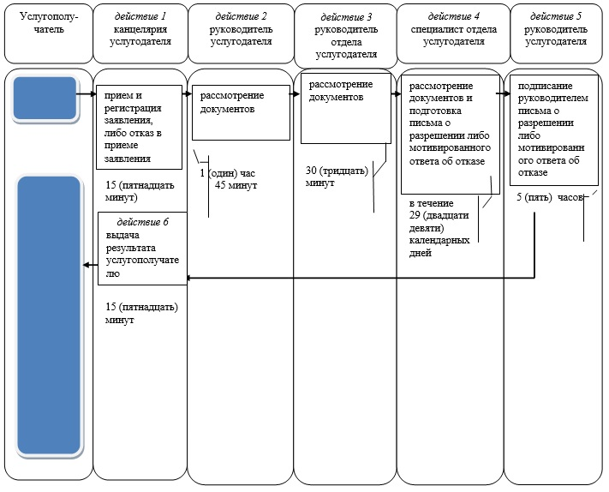

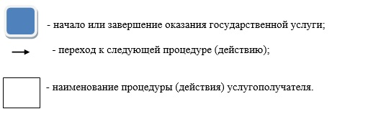

Приложение
к постановлению акимата
Карагандинской области
от "26" октября 2017 года
№ 67/06
Утвержден
постановлением акимата
Карагандинской области
от 25 декабря 2015 года
№75/05
Регламент государственной услуги
"Предоставление водных объектов в обособленное или совместное пользование на конкурсной основе"
Глава 1. Общие положения
1. Государственная услуга "Предоставление водных объектов в обособленное или совместное пользование на конкурсной основе" (далее –государственная услуга) оказывается местными исполнительными органами области, районов, городов областного значения (далее – услугодатель).
Прием заявлений и выдача результатов оказания государственной услуги осуществляются через канцелярию услугодателя.
2. Форма оказания государственной услуги: бумажная.
3. Результат оказания государственной услуги – договор о представлении водного объекта в обособленное или совместное пользование между местным исполнительным органом области, районов, городов областного значения и победителем конкурса в бумажном виде на основании решения местного исполнительного органа области о предоставлении водного объекта в обособленное или совместное пользование и (или) протокола конкурсной комиссии об итогах конкурса либо мотивированный ответ об отказе по основаниям, предусмотренным пунктом 9-1 стандарта государственной услуги "Предоставление водных объектов в обособленное или совместное пользование на конкурсной основе", утвержденным приказом Министра сельского хозяйства Республики Казахстан от 6 мая 2015 года №19-1/422 "Об утверждении стандартов государственных услуг в области регулирования использования водного фонда" (зарегистрирован в Реестре государственной регистрации нормативных правовых актов № 11765), (далее – Стандарт).
4. Форма представления результата оказания государственной услуги: бумажная.
Глава 2. Описание порядка действий структурных подразделений (работников) услугодателя в процессе оказания государственной услуги
5. Основанием для начала процедуры (действия) по оказанию государственной услуги является наличие документов услугополучателя (либо его представителя по доверенности) согласно пункта 9 Стандарта.
6. Содержание каждой процедуры (действия), входящей в состав процесса оказания государственной услуги, длительность ее выполнения:
действие 1 – прием и регистрация сотрудником канцелярии услугодателя документов услугополучателя согласно пункта 9 Стандарта. Длительность выполнения – 15 (пятнадцать) минут;
действие 2 – вскрытие конкурсной комиссией конвертов с конкурсными заявками услугополучателей и оформление протокола вскрытия конвертов. Длительность выполнения – 1 (один) рабочий день;
действие 3 – размещение секретарем конкурсной комиссии на Интернет-ресурсе организатора конкурса протокола вскрытия конвертов. Длительность выполнения – 2 (два) рабочих дня;
действие 4 – конкурсная комиссия подводит итоги конкурса и оформляет протокол конкурсной комиссии. Длительность выполнения – не более 10 (десяти) календарных дней со дня вскрытия конвертов с конкурсными заявками;
действие 5 – секретарь конкурсной комиссии направляет копию протокола итогов конкурсной комиссии услугополучателю либо уведомления об отказе. Длительность выполнения – 1 (один) рабочий день;
действие 6 – размещение секретарем конкурсной комиссии итогов проведенного конкурса в средствах массовой информации и на Интернет- ресурсе организатора конкурса. Длительность выполнения – 5 (пять) рабочих дней;
действие 7 – местный исполнительный орган области на основании протокола конкурсной комиссии принимает решение о предоставлении водного объекта в обособленное или совместное пользование. Длительность выполнения – 5 (пять) рабочих дней со дня подписания протокола об итогах конкурса;
действие 8 – между местным исполнительным органом области и победителем конкурса заключается договор о предоставлении водного объекта в обособленное или совместное пользование на основании решения местного исполнительного органа области о предоставлении водного объекта в обособленное или совместное пользование. Длительность выполнения – 10 (десять) рабочих дней;
действие 9 - выдача сотрудником канцелярии услугодателя победителю конкурса договора о предоставлении водного объекта в обособленное или совместное пользование. Длительность выполнения – 15 (пятнадцать) минут.
Срок оказания государственной услуги услугодателем с момента сдачи пакета документов услугодателю – 43 (сорок три) рабочих дня.
7. Результатом процедуры (действия) по оказанию государственной услуги по действию 1, указанному в пункте 5 настоящего Регламента, являются зарегистрированные документы услугополучателя, которые являются основанием для начала выполнения действия 2, указанного в пункте 5 настоящего Регламента.
Результатом действия 2, указанного в пункте 5 настоящего Регламента, является оформленный протокол вскрытия конвертов, который служит основанием для выполнения действия 3.
Результатом действия 3, указанного в пункте 5 настоящего Регламента, является размещение на Интернет-ресурсе протокола вскрытия конвертов, который служит основанием для выполнения действия 4.
Результатом действия 4, указанного в пункте 5 настоящего Регламента, является оформление протокола конкурсной комиссии, которое служит основанием для выполнения действия 5.
Результатом действия 5, указанного в пункте 5 настоящего Регламента, является направление копии протокола итогов конкурсной комиссии либо уведомления об отказе услугополучателю, которое служит основанием для начала выполнения действия 6.
Результатом действия 6, указанного в пункте 5 настоящего Регламента, является публикация итогов проведенного конкурса в средствах массовой информации и размещение на Интернет-ресурсе услугодателя, которое служит основанием для начала выполнения действия 7.
Результатом действия 7, указанного в пункте 5 настоящего Регламента, является принятие местным исполнительным органом области решения о предоставлении водного объекта в обособленное или совместное пользование, которое служит основанием для выполнения действия 8.
Результатом действия 8, указанного в пункте 5 настоящего Регламента, является заключение договора о предоставлении водного объекта в обособленное или совместное пользование между местным исполнительным органом области и победителем конкурса, которое служит основанием для выполнения действия 9.
Результатом действия 9, указанного в пункте 5 настоящего Регламента, является выдача сотрудником канцелярии услугодателя победителю конкурса договора о предоставлении водного объекта в обособленное или совместное пользование.
Глава 3. Описание порядка взаимодействия структурных подразделений (работников) услугодателя в процессе оказания государственной услуги
8. Перечень структурных подразделений (работников) услугодателя, которые участвуют в процессе оказания государственной услуги:
1) секретарь конкурсной комиссии;
2) конкурсная комиссия;
3) сотрудник канцелярии услугодателя;
4) руководитель услугодателя;
5) руководитель отдела услугодателя;
6) специалист отдела услугодателя.
9. Описание процедур (действий), необходимых для оказания государственной услуги:
1) прием и регистрация сотрудником канцелярии услугодателя заявления и документов услугополучателя согласно пункта 9 Стандарта. Длительность выполнения – 15 (пятнадцать) минут;
2) вскрытие конкурсной комиссией конвертов с конкурсными заявками услугополучателей и оформление протокола вскрытия конвертов. Длительность выполнения – 1 (один) рабочий день;
3) размещение секретарем конкурсной комиссии на Интернет-ресурсе организатора конкурса протокола вскрытия конвертов. Длительность выполнения – 2 (два) рабочих дня;
4) конкурсная комиссия подводит итоги конкурса и оформляет протокол конкурсной комиссии. Длительность выполнения – не более 10 (десяти) календарных дней со дня вскрытия конвертов с конкурсными заявками;
5) секретарь конкурсной комиссии направляет копию протокола итогов конкурсной комиссии либо уведомления об отказе услугополучателю. Длительность выполнения – 1 (один) рабочий день;
6) размещение секретарем конкурсной комиссии итогов проведенного конкурса в средствах массовой информации и на Интернет-ресурсе организатора конкурса. Длительность выполнения – 5 (пять) рабочих дней;
7) местный исполнительный орган области на основании протокола конкурсной комиссии принимает решение о предоставлении водного объекта в обособленное или совместное пользование. Длительность выполнения – 5 (пять) рабочих дней со дня подписания протокола об итогах конкурса;
8) между местным исполнительным органом области и победителем конкурса заключается договор о предоставлении водного объекта в обособленное или совместное пользование на основании решения местного исполнительного органа области о предоставлении водного объекта в обособленное или совместное пользование. Длительность выполнения – 10 (десять) рабочих дней;
9) выдача сотрудником канцелярии услугодателя победителю конкурса договора о предоставлении водного объекта в обособленное или совместное пользование на основании решения местного исполнительного органа области о предоставлении водного объекта в обособленное или совместное пользование. Длительность выполнения – 15 (пятнадцать) минут.
10. Описание последовательности процедур отражается в справочнике бизнес-процессов оказания государственных услуг, согласно приложению к настоящему регламенту.
Глава 4. Описание порядка взаимодействия Государственной корпорации "Правительство для граждан" и (или) иными услугодателями, а также порядка использования информационных систем в процессе оказания государственной услуги
11. Настоящая государственная услуга через Государственную корпорацию "Правительство для граждан" и веб-портал "электронного правительства" не оказывается.
Приложение
к регламенту государственной
услуги "Предоставление водных объектов
в обособленное или совместное пользование
на конкурсной основе"
Справочник
бизнес-процессов оказания государственной услуги
"Предоставление водных объектов в обособленное или совместное пользование на конкурсной основе"

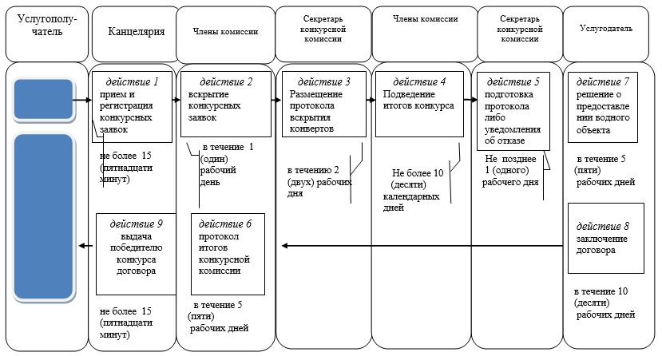

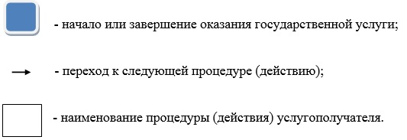

© 2012. РГП на ПХВ «Институт законодательства и правовой информации Республики Казахстан» Министерства юстиции Республики Казахстан

